# Національний технічний університет України

*Додаток 1*

# «Київський політехнічний інститут імені Ігоря Сікорського»

**Навчально-науковий інститут атомної і теплової енергетики Кафедра цифрових технологій в енергетиці**

**ЗВІТ**

# з лабораторної роботи № 2

**з дисципліни «[Вступ до інтелектуального аналізу даних](https://classroom.google.com/u/0/c/NjM5MzA3MTQyNjEz" \t "https://classroom.google.com/u/0/c/NjM5MzA3MTQyNjEz/a/NjUzMjM5MTY4NzY2/_self)»**

# Тема: «Introduction to Statistical

# Graphics»

Варіант № 21

Виконав: Студент групи ТР-12

Руденко Владислав

Київ – 2023

**Завдання**



**Хід виконання та Результати**

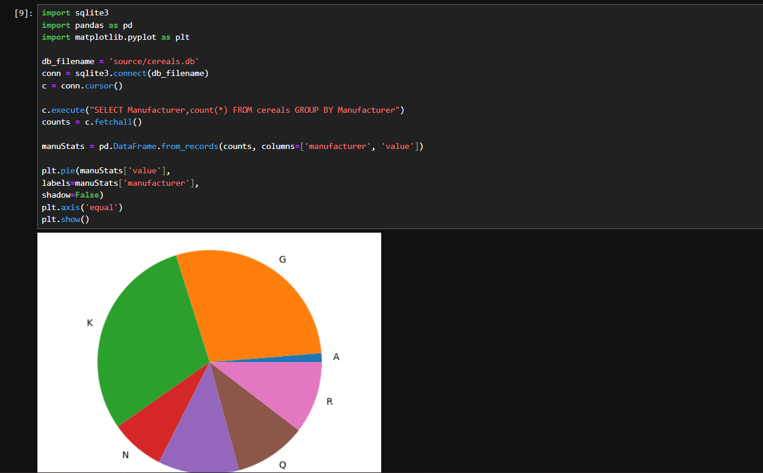

Table 1 Pie Chart

Секторна діаграма або Кругова діаграма — один із статистичних графіків у формі кола, який поділений на сегменти, що ілюструють чисельне співвідношення. У секторній діаграмі, довжина кривої кожного сегменту, відповідає числу, яке вона зображує

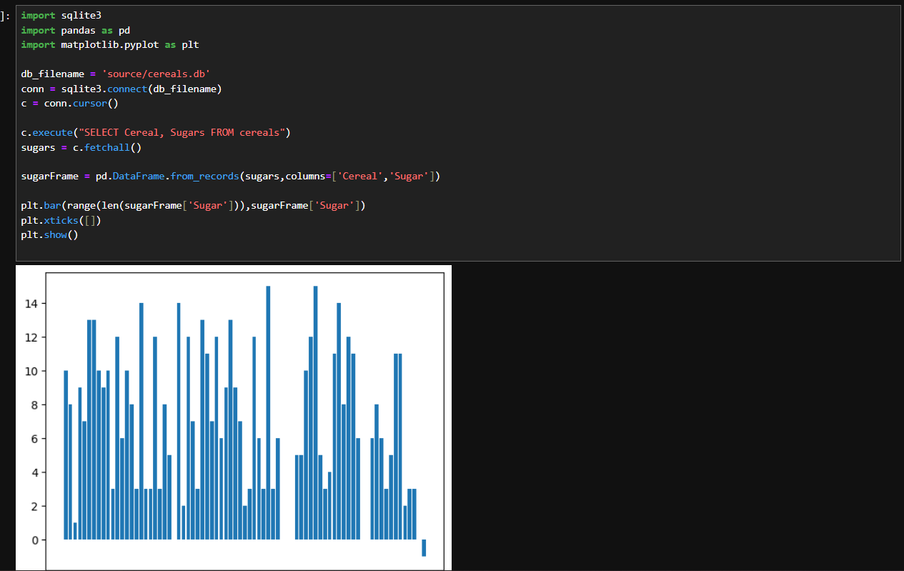

Table 2 Bar Chart

Стовпчикова діаграма — це графік, який представляє згруповані дані, за допомогою прямокутних стовпців довжини яких пропорційні значенням, які вони представляють. Стовпці можуть бути побудованими вертикально або горизонтально.

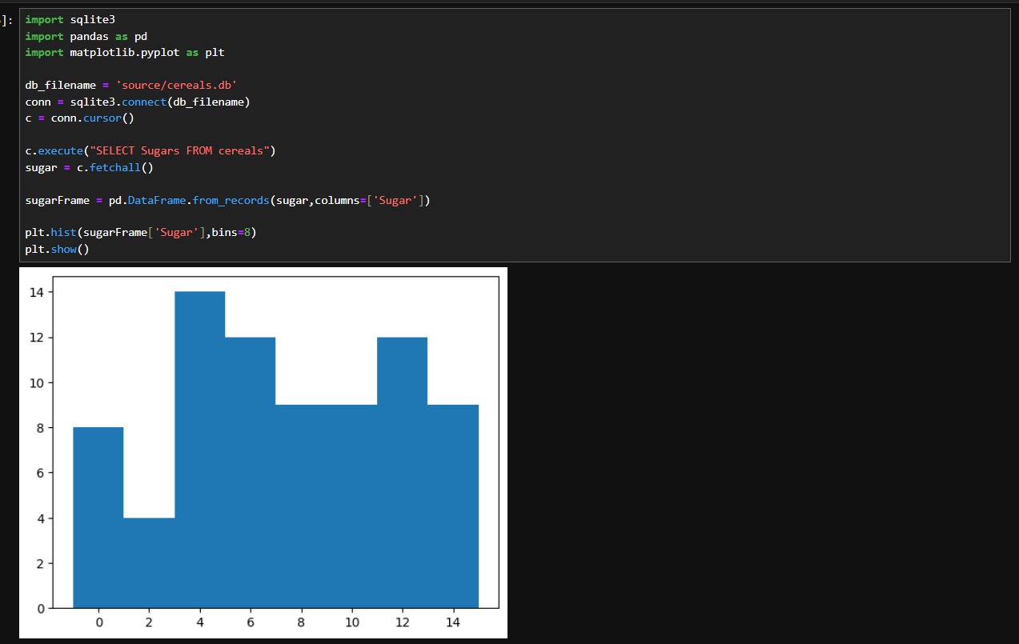

Table 3 Histogram

Гістогра́ма — спосіб графічного представлення табличних даних, приблизне представлення розподілу числових даних. Являє собою діаграму, що складається з прямокутників без розривів між ними. Кількісні співвідношення деякого показника представлені у вигляді прямокутників, площі яких пропорційні.

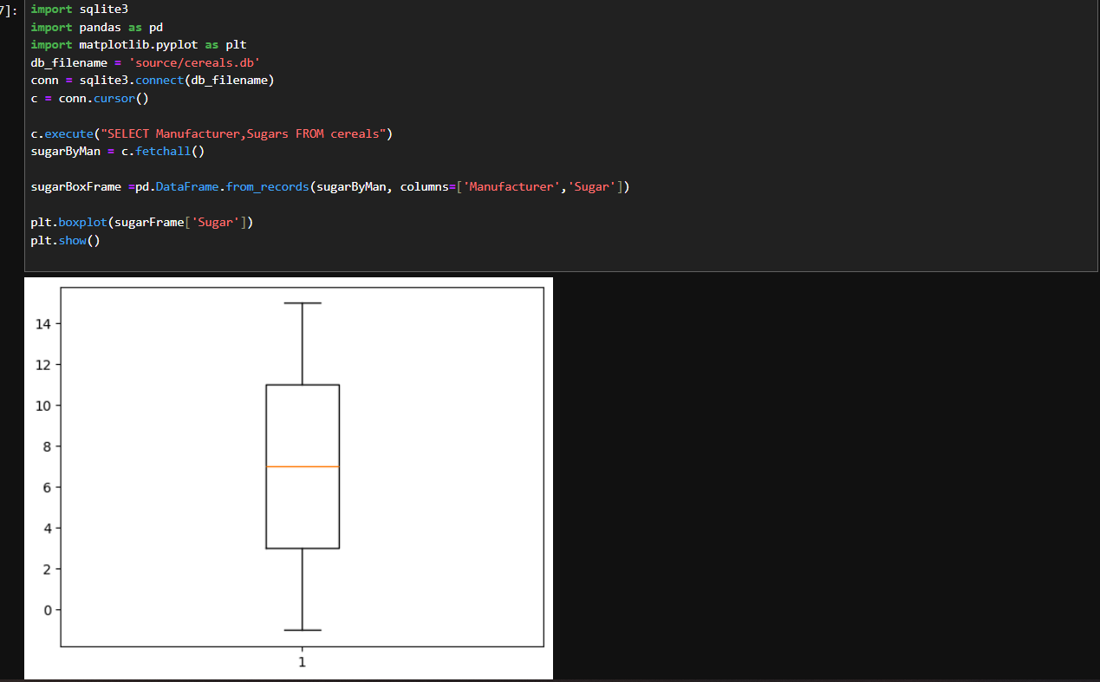

Table 4 Box-and-Whisker Plot

Діаграма розмаху, коро́бковий гра́фік або гра́фік «я́щик з ву́сами» — засіб візуалізації в описовій статистиці груп числових даних через їх квантилі. Коробковий графік може також мати лінії, які виходять вертикально з коробки, вони вказують величину мінливості поза верхньою та нижньою межами квантиля.